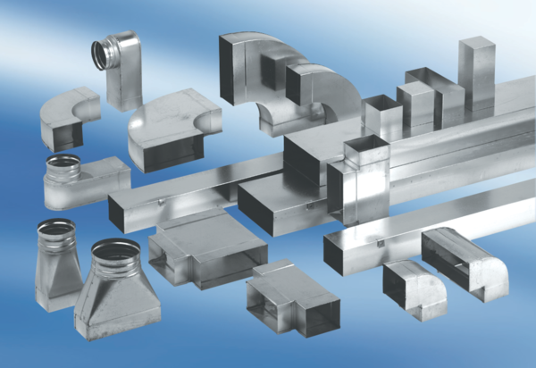Редуктор асимметричный REDS80/150/55Комплект поставки: 1 штукАссортимент: К
Номер артикула: 0055.0700Изготовитель: MAICO

